Консультация для родителей.
«Использование стеклянных камушков «Марблс» для развития мелкой моторики, мыслительных операций, связной речи».
Вся жизнь ребенка – игра. И потому процесс обучения ребенка не может проходить без неё. Тактильные ощущения, мелкая моторика, мыслительные операции развиваются в детской игре. Движения пальцев рук стимулируют деятельность ЦНС и ускоряют развитие речи ребенка. Постоянная стимуляция зон коры головного мозга, отвечающих за мелкую моторику, - необходимый элемент в системе логопедического воздействия. Применение камушков "Марблс" это один из нетрадиционных приемов обучения, интересный для детей.
В ходе упражнений предусмотрено, с одной стороны, решение сенсорных задач с учетом различных умений и навыков детей, с другой – приобретение детьми новых знаний и умений, которые они могли бы использовать в разных видах деятельности.
Шарики -камешки получили свое название от английского «марблс» (то есть мраморные). Современные Марблс делаются из силикатного песка, золы и соды, которые расплавляются в печи. С помощью специальных красителей стеклу придают самые разнообразные расцветки. Красота камушков завораживает настолько, что и взрослым и детям хочется к ним прикоснуться, подержать их в руках, поиграть с ними. Так эстетическая привлекательность Марблс усилила интерес к этой игре у современных детей, в противовес новейшим, высокотехнологичным игрушкам.
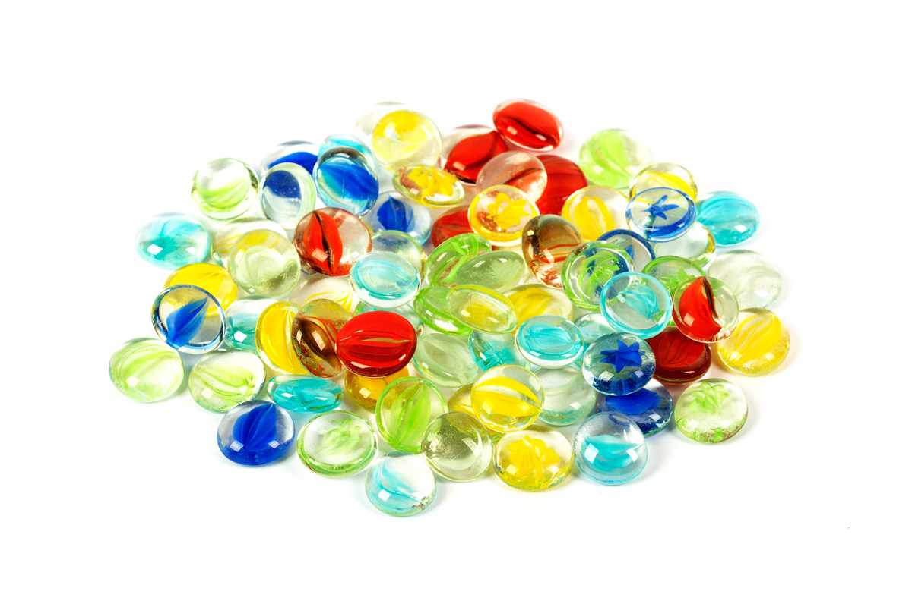
Далее предложенные задания предназначены для детей от 3-х лет и до 7-8 летнего возраста, а также для детей с отклонениями в развитии (ДЦП, ЗПР, ОНР, ФФНР). Все упражнения могут варьироваться в зависимости от возраста ребенка, его умственной и моторной способности, а также заинтересованности в игре.
Цели использования данного пособия:
1. Формировать правильный захват шарика кистью руки;
2. Развивать сложно координированные движения пальцев и кистей рук;
3. Развивать в ориентировку на плоскости;
4. Работать над дифференциацией цветов;
5. Упражнять в счете;
6. Обогащать словарный запас;
7. Развивать фразовую речь;
8. Развивать внимание, память и мышление;
9. Профилактика дисграфии;
10. Воспитывать положительный эмоциональный настрой ребенка на занятии.
Перечень игр с Марблс:
1. «Собери по образцу».
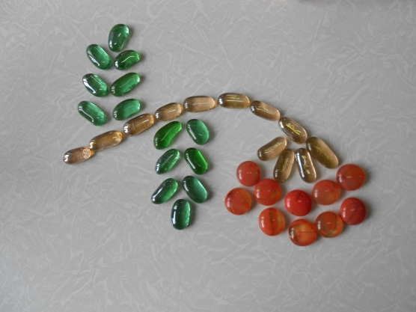

2. «Выложи по контуру».
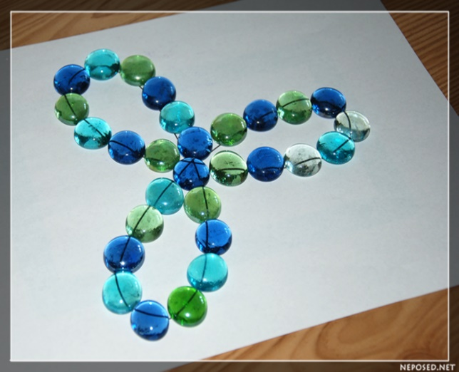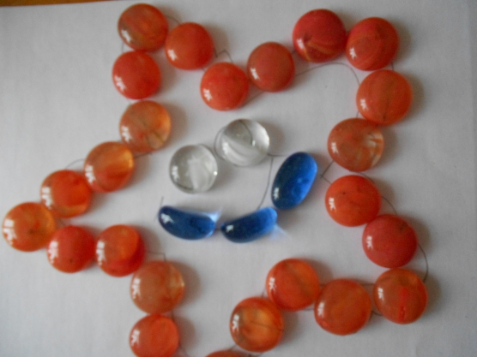
3.«Заполни пустой шаблон».
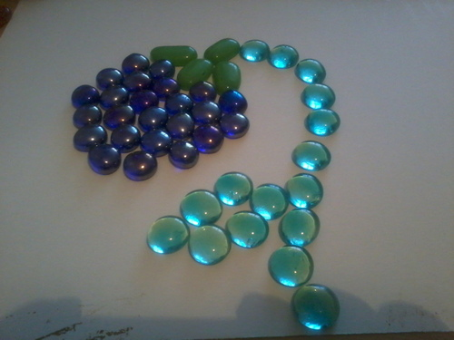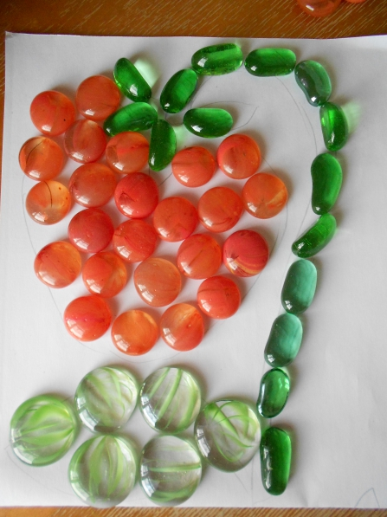
4.«Продолжи дорожку».
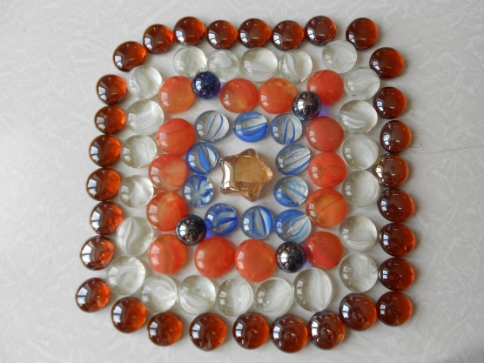
5. «Бабочка красавица»
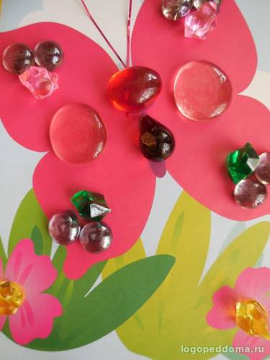
6. «Волшебный мешочек».
Ребёнок достаёт камешек любого цвета из мешочка и соотносит цвет с предметом, учась при этом правильно согласовывать слово-предмет и слово-признак: зелёный камушек — зелёный огурец, лук, крокодил и т. д. жёлтый камушек — жёлтая репка, жёлтое солнце, и т. д.
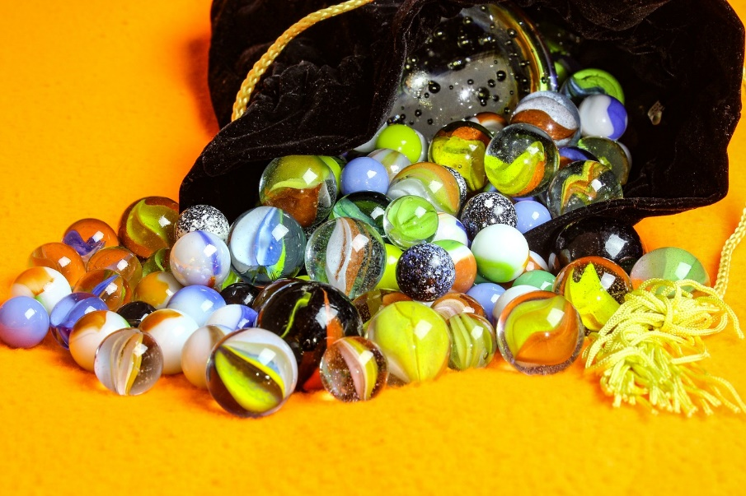
7.«Золушка».
А). Разбери по цвету.
В общей емкости большого объема находятся цветные камешки одной формы, но разных цветов, необходимо разобрать в меньшие емкости камешки по цветам.
Б). Разбери по форме.
Так же, как и предыдущая, только камешки разной формы – овальные, круглые.
В). Разбери по размеру.
Так же, как и предыдущие, только камешки разных размеров – большие и маленькие.
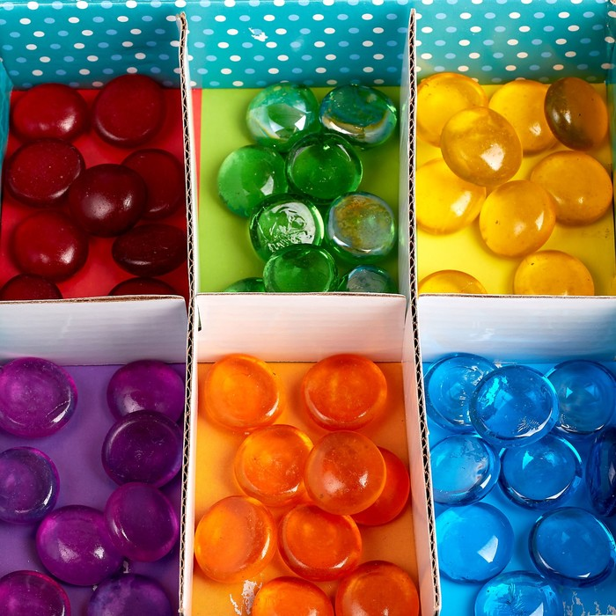
8. Знакомство с буквой.
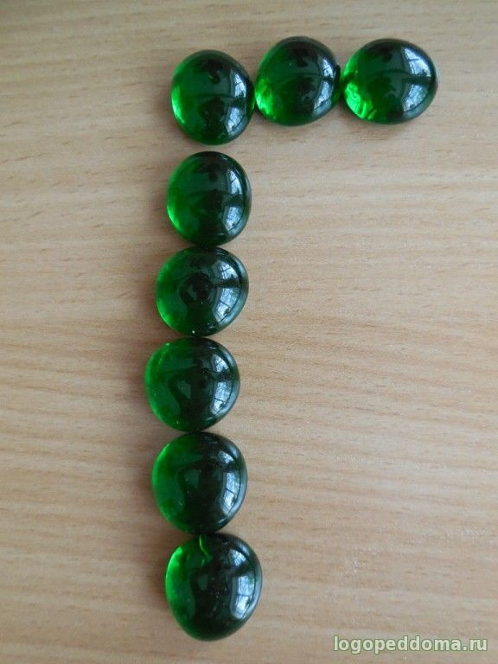

9.Развитие счета.
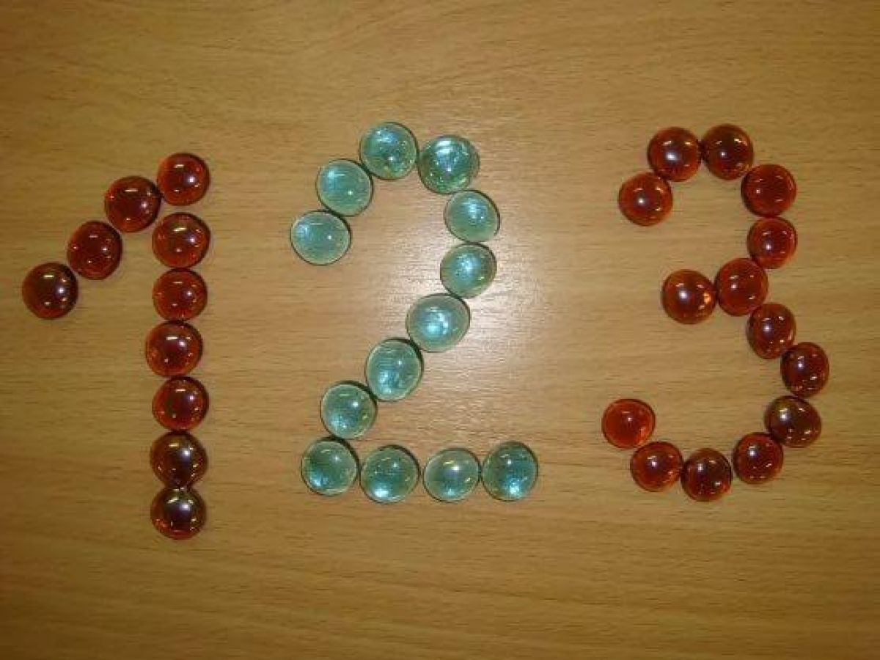
10. Положительный эмоциональный настрой.
(Самостоятельные игры. Дети придумывают сюжет сами.)
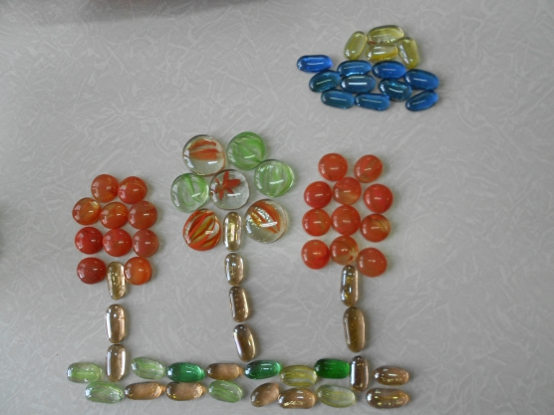
Игра в Марблс признана одной из самых полезных для подрастающего поколения: она развивает меткость, скорость, точность и моторику, а красивые оттенки стеклянных камушков пробуждают в ребенке чувство прекрасного.
учитель – логопед: Соколова А.А.

